ACCOMPAGNER UNE PERSONNE
EN SITUATION DE HANDICAP
EN FORMATION

SOMMAIRE

1/ MIEUX CONNAITRE LA DIVERSITE DU HANDICAP 3
2/ L’ENTRETIEN D’ACCUEIL : 5
ETAPE 1- COMPRENDRE COMMENT S’INSCRIT L’ENTRÉE EN FORMATION DANS LE PARCOURS DU STAGIAIRE 5
ETAPE 2 - COMMENT DÉTECTER LE HANDICAP ET L’ABORDER DANS L’ENTRETIEN ? 5
3/ LES COMPORTEMENTS À AVOIR ET LES PRINCIPAUX MOYENS DE COMPENSATION 6
4/ AIDES ET PRESTATIONS MOBILISABLES EN COMPENSATION DU HANDICAP EN FORMATION 12
4.1 - AIDE AU PARCOURS VERS L’EMPLOI DES PERSONNES HANDICAPEES 12
4.2 - LES PRESTATIONS D'APPUIS SPECIFIQUES : DES EXPERTS MOBILISES POUR ACCOMPAGNER ET SECURISER SON PARCOURS PROFESSIONNEL 13
4.3 - LA PRESTATION PAC REMPLACE LA PRESTATION PHP (PRESTATION HANDICAP PROJET) 16
5/ RECONNAISSANCE ADMINISTRATIVE DU HANDICAP 18
ANNEXE BIEN ACCUEILLIR LES PERSONNES EN SITUATION DE HANDICAP 19
ANNEXE FICHE SUIVI STAGIAIRE EN SITUATION DE HANDICAP 22

1/ MIEUX CONNAITRE LA DIVERSITE DU HANDICAP

Dans son article 2, la loi du 11 février 2005 nous propose la définition du handicap suivante : « Constitue un handicap, au sens de la présente loi, toute limitation d’activité ou restriction de participation à la vie en société subie dans son environnement par une personne en raison d’une altération substantielle, durable ou définitive d’une ou plusieurs fonctions physiques, sensorielles, mentales, cognitives ou psychiques, d’un polyhandicap ou d’un trouble de santé invalidant. »

LA DÉFICIENCE MOTRICE

- Atteinte de la capacité du corps à se mouvoir : Cette capacité peut concerner, entre autres : le déplacement, la posture, l’action sur le monde extérieur, la communication, la perception du monde extérieur, l’alimentation.
Contraintes potentielles :
- Accès aux locaux, au poste, aux lieux de repos, etc.
- Environnement de travail (poste de travail, espaces collectifs…).
- Intégration au collectif (groupe de stagiaires).
- Soins médicaux.
- Résistance aux changements ou aux modifications de l’environnement.

LES MALADIES INVALIDANTES

- Maladie chronique et/ou évolutive entraînant des déficiences plus ou moins importantes, momentanées, permanentes ou évolutives. Maladies respiratoires, digestives, parasitaires, infectieuses : déficience cardiaque,diabète, cancer, hépatite, asthme, épilepsie, SEP (Sclérose en plaques), allergie, VIH (Sida)…
Contraintes potentielles :
- Accès aux locaux, au poste, aux lieux de repos, etc
- Environnement de travail (poste de travail, espaces collectifs…)
- Intégration au collectif (groupe de stagiaires) • Fatigabilité
- Soins médicaux fréquents

LA DÉFICIENCE VISUELLE

- Peut être de naissance ou acquise suite à une maladie ou un traumatisme. Diminution ou perte de la capacité visuelle après correction.
Il y a plusieurs degrés de déficience, de la malvoyance à la cécité totale, et plusieurs manières de mal voir (perte de la vision centrale, tâches noires, vision floue, forte sensibilité à la lumière, mauvaises appréciations des distances, des couleurs…).

Contraintes potentielles :
- Difficultés à lire et à écrire.
- Utilisation d’outils en tout ou partie visuels (photocopieurs, machine à affranchir, ordinateur…).
- Résistance aux changements et aux modifications de l’environnement.
- Manque d’autonomie.
- Accès aux locaux, au poste, aux lieux de repos, etc.
- Environnement de travail (poste de travail, espaces collectifs…).
- Intégration au collectif (groupe de stagiaires).
- Accessibilité au savoir et à l’information, y compris informel

LES TROUBLES PSYCHIQUES (OU HANDICAP PSYCHIQUE)

- Conséquence de maladies chroniques mentales (psychoses, schizophrénie, troubles bipolaires, dépressions sévères, etc.) survenues au cours de l’existence, souvent à l’adolescence ou au début de l’âge adulte.

Contraintes potentielles :
    - Intégration au collectif (groupe de stagiaires).
    - Fatigabilité.
    - Soins médicaux (prise de médicaments).
    - Capacité de concentration perturbée.
    - Difficulté de mémorisation.
    - Difficultés d’assimilation et d’attention.
    - Résistance aux changements ou aux modifications de l’environnement.
    - Difficulté dans la prise d’initiative.
    - Manque d’autonomie

LA DÉFICIENCE AUDITIVE

- Dégradation définitive de l’audition entraînant une diminution ou une perte des capacités auditives.

Cette déficience comporte plusieurs degrés :
- Déficience légère (perte de 20 à 40 décibels), les sons faibles ne sont plus perçus.
- Déficience moyenne (perte de 40 à 70 décibels) de nombreux sons de l’environnement sonore sont difficilement perçus.
- Déficience sévère (perte de 70 à 90 décibels) de nombreux sons de l’environnement ne sont plus perçus.
- Déficience auditive profonde (perte supérieure à 90 décibels) la totalité des sons de l’environnement sonore n’est plus perçue.

Contraintes potentielles :
- Environnement de travail (poste de travail, espaces collectifs…).
- Intégration au collectif (groupe de stagiaires).
- Accessibilité à la communication sonore (téléphone, alarme…).
- Accessibilité au savoir et à l’information, y compris informel.

LA DÉFICIENCE INTELLECTUELLE (HANDICAP MENTAL)

- Limitation significative, persistante et durable des capacités intellectuelles d’une personne par rapport à l’ensemble des personnes du même âge, pouvant se traduire par :
- un retard mental léger (difficultés à acquérir la lecture, l’écriture, les notions de logique mathématique et à maintenir les acquis),
- un retard mental modéré (possibilités très limitées d’acquérir la lecture, l’écriture, les notions de logique mathématique),
- un retard mental grave ou profond (impossibilité ou presque d’accéder au langage).

Contraintes potentielles
- Accès (repérage) aux locaux, au poste, aux lieux de repos, etc.
- Intégration au collectif (groupe de stagiaires).
- Accessibilité au savoir et à l’information, y compris informel.
- Difficultés de mémorisation.
- Difficultés d’assimilation et d’attention.
- Résistance aux changements ou aux modifications de l’environnement.
- Difficulté dans la prise d’initiative.
- Manque d’autonomie

2/ L’ENTRETIEN D’ACCUEIL :

LES QUESTIONS À ABORDER : Prendre connaissance du parcours de la personne, des moments clés, des interlocuteurs qu’elle a rencontrés, vous permettra de mieux appréhender ses besoins actuels. Vous êtes en droit de vous poser des questions quant aux limites et contraintes éventuelles dues au handicap et de vérifier certains points. Le handicap ne signifie pas pour autant systématiquement moyens de compensation ou aménagements.

ETAPE 1- COMPRENDRE COMMENT S’INSCRIT L’ENTRÉE EN FORMATION DANS LE PARCOURS DU STAGIAIRE
Comme pour tout entretien, vous devez investiguer les éventuelles contraintes médicales, sociales, professionnelles, de mobilité, afin de vérifier le projet formation pour qu’il soit mené à son terme et aboutisse à une insertion professionnelle.
Dans certains cas, en accord avec la personne, contacter les structures en lien avec elle, ou son employeur si elle est salariée, s’avère utile.

1/ L’ENTRÉE EN FORMATION EST PRESCRITE ET VOUS CONNAISSEZ LE RÉFÉRENT DE PARCOURS (PRESCRIPTEUR)
Le référent est, par exemple, conseiller au sein d’un Cap emploi, du réseau local Pôle emploi ou d’une Mission Locale. Les contacts entre le référent de parcours et l’organisme de formation facilitent la connaissance mutuelle et facilite la démarche de prescription. Même en présence d’une fiche de liaison, échanger avec le prescripteur permet d’obtenir des informations complémentaires sur le parcours de la personne, ses attentes vis-à-vis de la formation, ses besoins au regard de sa situation de handicap.

2/ LE CANDIDAT PREND CONTACT DIRECTEMENT AVEC L’ORGANISME DE FORMATION
Si la personne s’est présentée spontanément, elle connaît la plupart du temps le nom et les coordonnées de son référent de parcours (conseiller au sein d’un Cap emploi, de Pôle emploi, d’une mission locale…). Lorsqu’elle est salariée et en situation de maintien dans l’emploi, l’interlocuteur privilégié est souvent le Service d’Appui au Maintien dans l’Emploi des Travailleurs Handicapés (SAMETH). La personne peut également faire le choix d’un autofinancement de sa formation et dans ce cas, ne pas vouloir passer par un référent de parcours.

Avec l’accord du stagiaire, prendre contact permet :
- Lors de la présélection, de situer le projet de la personne dans son parcours. Le référent de parcours peut être consulté pour déterminer, si nécessaire, les actions à mettre en place en vue de faciliter le parcours de formation (aménagements divers, aides financières…).
- A l’issue de l’entretien de sélection, il convient d’informer le prescripteur de la suite donnée à la candidature de la personne handicapée. Si celle-ci n’a pas été retenue, le prescripteur aura des éclairages pour repositionner la personne.
- Au cours de la formation, en cas de difficulté, de contribuer à trouver des solutions. Il pourra aussi servir de médiateur, le cas échéant, entre vous et le stagiaire.
- Lors de la recherche de stage en entreprise, de le mobiliser le cas échéant pour sensibiliser l’entreprise à un handicap spécifique, de réfléchir sur l’adaptation éventuelle de l’environnement de travail …
- À l’issue de la formation, il est souhaitable de convier le référent de parcours à la restitution de fin d’action, si elle a lieu. Les informations communiquées permettent au référent de mieux connaître la personne à accompagner et de mettre en place les étapes suivantes vers l’emploi.

ETAPE 2 - COMMENT DÉTECTER LE HANDICAP ET L’ABORDER DANS L’ENTRETIEN ?
Au cours de l’entretien, le handicap ne doit pas devenir le sujet de conversation principal.
Vous n’avez pas besoin de connaître tous les détails relatifs à la situation personnelle du candidat mais vous devez être en mesure de :
- Evaluer les conséquences du handicap : gestion de l’entrée en formation, relation avec les autres stagiaires/équipe pédagogique, organisation pédagogique (place dans la salle), accompagnement pendant les périodes en entreprise,
- Mesurer l’adéquation entre le métier visé et le handicap,
- Évaluer si le candidat a une vision réaliste des conditions d’exercice de son futur métier.

BONNES PRATIQUES
N’hésitez pas à demander au lieu de présumer.
Abordez le handicap de manière factuelle et resituez le discours dans un contexte professionnel en veillant à ne pas aborder le handicap vis-à-vis de la pathologie mais sous l’aspect des difficultés potentielles liées à la formation et à l’exercice du métier.
Décrivez la formation et les périodes de stage en entreprise et éventuellement faites visiter le centre de formation.

QUELQUES EXEMPLES DE QUESTIONS
Qu’est-ce qui motive votre entrée en formation ?
S’agit-il d’une reconversion professionnelle ?
Par qui êtes-vous accompagné(e)/orienté(e) ?
Par un organisme accompagnant les personnes handicapées (Cap emploi, SAMETH, association spécialisée) ?
Comment envisagez-vous votre formation ?
Avez-vous des besoins spécifiques ?
Avez-vous certaines contre-indications ?
Une personne handicapée n’a pas l’obligation de dévoiler son statut de personne handicapée, ni à un employeur, ni à un CFA ou organisme de formation. Vous pouvez juste l’inciter à le faire, en affichant une politique d’accueil adaptée aux personnes en situation de handicap.

3/ LES COMPORTEMENTS À AVOIR ET LES PRINCIPAUX MOYENS DE COMPENSATION

La loi du 11 février 2005 pour l’égalité des droits et des chances, la participation et la citoyenneté des personnes handicapées instaure 2 principes :
  - La non-discrimination envers les personnes handicapées.
  - La reconnaissance d’un droit à la compensation.

COMPENSER LE HANDICAP C’EST QUOI ?
Apporter des réponses individualisées et adaptées permettant de supprimer ou au moins de réduire les difficultés rencontrées afin de rendre les situations accessibles aux personnes handicapées.

Plusieurs variables à prendre en compte :
- L’environnement : les obstacles techniques ou humains
- Les évolutions potentielles (aggravation du handicap ; évolution de l’environnement)
- Le type de handicap : contraintes, capacités résiduelles ou incapacités

N’hésitez pas à recueillir l’avis du stagiaire sur ses besoins pour suivre au mieux la formation (techniques organisationnelles, compensations humaines, moyens matériels…) certaines personnes ont développé leurs propres techniques de compensation.
Après le premier contact, une visite préalable du centre de formation peut être proposée pour montrer les locaux et les équipements pédagogiques.

AIDES
- AIDE TECHNIQUE
  - Ergonomie, matériel adapté.
  - Adaptation de l’existant : table adaptée, automatisation de commandes, siège adapté.
- SOLUTIONS ORGANISATIONNELLES
- Organisation du temps de formation, de la charge de travail...
- Suppression de tâches contraignantes.
AIDE HUMAINE
- A caractère récurrent en raison notamment de la lourdeur du handicap (auxiliaire professionnel).
- Spécifiques à un handicap (instructeur de locomotion, traducteur LSF...)
- Occasionnelles.

DANS UNE LARGE MAJORITÉ DES SITUATIONS, AUCUN AMÉNAGEMENT SPÉCIFIQUE N’EST NÉCESSAIRE.

TECHNIQUES DE COMPENSATION PAR TYPE DE HANDICAP

Problèmes d’accessibilité liés à la situation de handicap

LA DÉFICIENCE MOTRICE

Techniques de compensation possibles | Techniques de compensation possibles
L’accessibilité physique  - Accès aux lieux de formation /  - Accès à l’intérieur des locaux de formation.  - Soins médicaux éventuels pour les rendez-vous médicaux. | - Adaptation de l’environnement.  - Aides à la mobilité.  - Auxiliaire de vie  - Adaptation de la formation.  - Adaptation du planning
L’accessibilité à la communication  Troubles de la parole. | Auxiliaire professionnel (en entreprise).

QUESTIONS AU STAGIAIRE

- Comment préfère-t-il être situé dans un espace de travail ?
- Quels sont les éléments de conforts de son point de vue ?
- Quelles préférences ou expériences a-t-il en matière d’aides techniques ?

QUELQUES CONSEILS
Expliquez au stagiaire la manière la plus aisée pour accéder aux bâtiments (localisation de la place de parking réservée, d’un éventuel plan incliné, d’un ascenseur…).
Facilitez l’accès des lieux en dégageant le passage.
Pour de longs échanges, proposez au stagiaire de s’asseoir ou au contraire permettez-lui de se lever.

MALADIES INVALIDANTES

Problèmes d’accessibilité liés à la situation de  handicap | Techniques de compensation possibles
L’accessibilité physique  - Fatigabilité, surcharge physique.  - Gestes professionnels.  - Impact physique et/ou mental.  - Soins médicaux | - Adaptation de la formation : allègement d’horaires, phases de repos.  - Intervenants externes/aides humaines : auxiliaires de vie(en centre de formation), auxiliaire professionnel (en entreprise).  - Adaptations matérielles (souris tactile,  - siège…).

DÉFICIENCE AUDITIVE

Problèmes d’accessibilité liés à la situation de  handicap | Techniques de compensation possibles
L’accessibilité au savoir et à l’information  - Accès à la langue ou à la maîtrise linguistique. | - Sensibilisation des formateurs et des autres  stagiaires.  - Intervention d’aides humaines : interfaces et  interprètes, preneurs de notes, soutiens pédagogiques…
L’accessibilité à la communication  - Echanges, consignes.  - Audition de messages oraux | - Supports écrits, schémas, dessins.  - Vidéoprojecteur.  - Modification des consignes orales  - en consignes écrites
L’accessibilité à la relation à autrui  - Environnement relationnel | - Implication des formateurs et des autres stagiaires.  - Interprètes en LSF, interfaces de communication.
L’accessibilité physique  - Amplification des bruits de fond par l’utilisation de prothèses auditives.  - Fatigabilité.  - Sécurité | - Même si la personne dispose d’un appareillage,  l’amplification peut être reprise par certains systèmes collectifs (boucles magnétiques ou les micros HF).  - Modification des signaux sonores en signaux  lumineux ou vibratoires.  - Protection de l’ouïe – Isolation phonique et acoustique (ex : résonnance de la salle).

QUESTIONS AU STAGIAIRE
- Comment préfère-t-il communiquer avec les autres (lecture labiale, langage gestuel, lecture, écriture) ?
- Quelle est sa maîtrise de la langue des signes, du français écrit et parlé ?
- Connaît-il l’informatique ?
- Est-il appareillé ?
- Est-il sensible au bruit ambiant ?

QUELQUES CONSEILS
Adressez-vous à la personne elle-même si elle est accompagnée par un interprète.
N’articulez pas exagérément et ne criez pas, mais parlez face à la personne dans de bonnes conditions de visibilité.
Précisez les circuits d’informations et identifiez une personne chargée de la transmettre. Si la personne déficiente auditive a une bonne maîtrise du français, les consignes et les autres informations pratiques peuvent être transmises par écrit (notamment SMS).
Faire attention à ce que tout le monde ne parle pas en même temps, chacun son tour…
Evitez le chewing-gum si lecture labiale.

DÉFICIENCE VISUELLE

Problèmes d’accessibilité liés à la situation de  handicap | Techniques de compensation possibles
L’accessibilité au savoir et à l’information  - Exploitation et écriture des documents papier.  - Utilisation de l’outil informatique, d’outils courants qui font appel à la vision pour certaines informations, comme un téléphone à écran.  - Accès aux informations indirectes, par exemple identifier les personnes qui assistent à une réunion ouun visiteur qui se présente à l’accueil | - Aides techniques spécifiques interfaces  (téléagrandisseur, plage braille, synthèse vocale).  - Pauses si travail sur écran.
L’accessibilité physique  - Accès aux lieux de formation  - Accès aux locaux et aux salles de formation  - Accès à l’entreprise d’accueil.  - Protection de la vue.  - Sécurité de l’environnement (encombrements, de dénivelés, ou de sauts de marche, de seuils, de  portes battantes…) | - Adaptation de l’environnement.  - Adaptation des techniques de déplacements.  - Adaptation de l’éclairage et des contrastes de  - lumière.  - Mise en place de repères sonores ou tactiles ou podotactiles.  - Alternance des tâches visuelles et non visuelles

QUELQUES CONSEILS
Aidez à anticiper les difficultés de déplacement (escaliers, portes fermées…) et désignez les différentes possibilités.
Evitez de déplacer les objets.
Annoncez-vous à la personne aveugle et pensez à présenter tous les participants.
Pour aider une personne à s’asseoir, il suffit de placer sa main sur le dossier de la chaise qui lui est destinée.
Si la personne est accompagnée par un chien guide, évitez de le distraire.
Offrez votre bras si la personne malvoyante vous fait état de son besoin d’aide dans ses déplacements.

DÉFICIENCE PSYCHIQUE

Problèmes d’accessibilité liés à la situation de  handicap | Techniques de compensation possibles
L’accessibilité de la relation à autrui  - Troubles du comportement : instabilité dans les relations sociales.  - Le regard des autres | - Repérage des dysfonctionnements éventuels pour anticipation des crises.  - Sensibilisation de l’environnement.  - Eviter certaines situations à identifier avec le stagiaire : le travail en grand groupe, l’isolement prolongé…  - Ménager des temps et des lieux de pause pour prendre un peu de distance.
L’accessibilité physique  - Problème de traitement de l’information : perte de mémoire, difficulté de concentration.  - Ralentissement intellectuel : les traitements peuvent entraîner une plus grande fatigabilité. | - Réorganisation de la formation :  Allègement du contenu,  Allègement des horaires

QUELQUES CONSEILS
Ne vous formalisez pas face à certaines attitudes ou à certaines réactions.
Laissez un temps de réaction et d’expression.
Soyez autant que possible à l’écoute des craintes et des angoisses de la personne.
En fonction de la pathologie, certains stagiaires souhaitent rester dans l’anonymat alors que d’autres recherchent l’attention.
Etre vigilant au regard et réactions des autres stagiaires ou apprentis, et anticiper tout signe de tension.

DÉFICIENCE INTELLECTUELLE

Problèmes d’accessibilité liés à la situation de  handicap | Techniques de compensation possibles
L’accessibilité au savoir et à l’information  - Lacunes en calcul et en écriture.  Lecture parfois non maîtrisée.  Difficulté de compréhension des consignes.  - Problème de mémorisation. | - Adaptation de la formation.  - Rythme aménagé, pause en cours de journée principalement pour ceux qui suivent un traitement médicamenteux.  - Pédagogie adaptée : prendre le temps d’expliquer, de répéter, de vérifier que tout est compris. Construction de phrases simples, de consignes claires.  - Supports simplifiés (comme des illustrations, des schémas…).  - Réduire le bruit pour faciliter la concentration
L’accessibilité physique  - Exécution lente des tâches | Réorganisation de la formation :  - Allègement du contenu  - Allègement des horaires
L’accessibilité à la relation à autrui  - Faible estime de soi, comportement de repli.  - Ou au contraire aller au-devant des autres de manière envahissante pour compenser.  - Comportements inappropriés dans certaines circonstances | - Préparer et informer pour éviter l’isolement : une information simple, non médicale sur les conséquences de la déficience intellectuelle pour lever les stéréotypes et les préjugés.  - Créer une relation de confiance, la continuité est un élément important du suivi.  - Eviter la surprotection, et ne soyez pas surpris par l’affection spontanée que la personne pourrait témoigner.

QUELQUES CONSEILS
Evitez les consignes écrites, les plans et fléchages, accompagnez plutôt la personne.
Laissez-lui le temps de réaction, d’assimilation et d’expression.
Vérifiez si la personne a compris votre message sans vous contenter d’un simple « oui ».
Utilisez les techniques de reformulation et de répétition

4/ AIDES ET PRESTATIONS MOBILISABLES EN COMPENSATION DU HANDICAP EN FORMATION

En complément des aides existantes, il est possible de solliciter l’AGEFIPH pour des personnes en situation de handicap dans leur parcours d’insertion ou de formation.

4.1 - AIDE AU PARCOURS VERS L’EMPLOI DES PERSONNES HANDICAPEES

Cette aide permet d'obtenir un coup de pouce pour financer une partie des frais que vous engagez dans le cadre de votre parcours vers l’emploi : déplacement, hébergement, matériel de formation… Elle est prescrite par votre conseiller Pôle emploi, Cap emploi ou Mission locale.
Son montant maximum est de 500 €.
Source https://www.agefiph.fr/aides-handicap/aide-au-parcours-vers-lemploi-des-personnes-handicapees

Objectif
L’aide a pour objectif de soutenir une personne handicapée dans son parcours vers l’emploi.

Qui peut en bénéficier ?
Toute personne handicapée engagée dans une démarche d’insertion professionnelle quel que soit son statut (demandeur d’emploi, alternant, salarié nouvellement embauché, stagiaire de la formation professionnelle, sortant d’un Centre de Rééducation Professionnelle) en situation de précarité.

Comment en bénéficier ?
L’aide est prescrite par le conseiller Pôle emploi, Cap emploi ou Mission locale.

Quel montant ?
Le montant de l’aide, apprécié au cas par cas, est fonction des frais réels engagés.
Le montant maximum de l’aide est de 500 €.

Modalités et contenus
L’aide est destinée à couvrir les frais engagés dans le cadre du parcours vers l’emploi : déplacements, frais vestimentaires, hébergement, restauration, matériel de formation...

L’intervention de l’Agefiph est déterminée à la suite d’un diagnostic qui permet de mettre en exergue les besoins individuels spécifiques à couvrir.

Règles de cumul
Cette aide est cumulable avec les aides de droit commun et les autres aides de l’Agefiph.

Une aide au parcours vers l’emploi portant sur des frais de déplacements (transports et restauration) et/ou garde d’enfants n’est pas cumulable avec un financement au titre de l’aide aux défraiements.

Renouvellement
L’aide peut être renouvelée à chaque étape de parcours.

Eléments à transmettre pour la demande
Le titre de bénéficiaire de l'obligation d'emploi ou demande en cours ;
Un relevé d'identité bancaire du destinataire de la subvention ;
Le formulaire de prescription complété sans rature, cacheté et signé par un conseiller Cap emploi, Pôle Emploi ou Mission locale.

Précisions utiles
La personne bénéficiaire doit être inscrite dans une démarche active d'insertion professionnelle et être en difficulté du point de vue de sa situation financière.
Les personnes entrant en formation ou nouvellement embauchées sont susceptibles de bénéficier de l'aide au cours du premier mois.
Les dépenses (non compensatoires) sont liées à in projet clairement identifié d'insertion (en milieu ordinaire) et validé par le prescripteur

4.2 - LES PRESTATIONS D'APPUIS SPECIFIQUES : DES EXPERTS MOBILISES POUR ACCOMPAGNER ET SECURISER SON PARCOURS PROFESSIONNEL

Les prestations d’appuis spécifiques (PAS) mettent en œuvre des expertises, des conseils ou des techniques/modes de compensation, pour répondre à des besoins en lien avec les conséquences du handicap de la personne, dans des situations identifiées par les prescripteurs/référents de parcours. Il s’agit d’apporter des éléments d’expertise sur la dimension du handicap afin d’éclairer le prescripteur/référent de parcours, en charge de l’accompagnement des personnes.
Source : http://handipacte-auvergnerhonealpes.org/wp-content/uploads/2020/04/Guide-des-bonnes-pratiques_MAJ-Janv-2020.pdf

Contenu :

Pour l’ensemble des PAS, il existe 5 types de prestations :

- Bilan complémentaire sur la situation de la personne
- Pré-diagnostic
- Appui sur le projet professionnel décliné en 3 modules distincts :
- diagnostic approfondi
- identification et développement des modes de compensation
- appui à l’élaboration/validation du projet professionnel
- Appui à la réalisation du projet professionnel décliné en 3 modules distincts :
- appui à l’accompagnement vers l’emploi/formation
- appui à l’intégration dans l’emploi/formation
- veille
- Appui pour prévenir et/ou résoudre les situations de rupture décliné en 3 modules distincts :
- appui à l’employeur et/ou organisme de formation
- accompagnement de la personne
- veille

Bénéficiaires :
- Les Bénéficiaires de l’obligation d’emploi des travailleurs handicapés ou en voie de l’être, ou s’engageant dans cette démarche
- Les demandeurs d’emploi, salariés, alternants, travailleurs non salariés, agents de la fonction publique, stagiaires de la formation professionnelle
- Orientés par la CDAPH vers le marché du travail

Prescripteurs :
- Les employeurs publics ayant signé une convention avec le FIPHFP
- Les autres employeurs publics doivent passer par les prescripteurs habilités : Cap emploi, Pôle Emploi, Missions Locales
- Le délégué territorial au handicap du FIPHFP en opportunité et en urgence

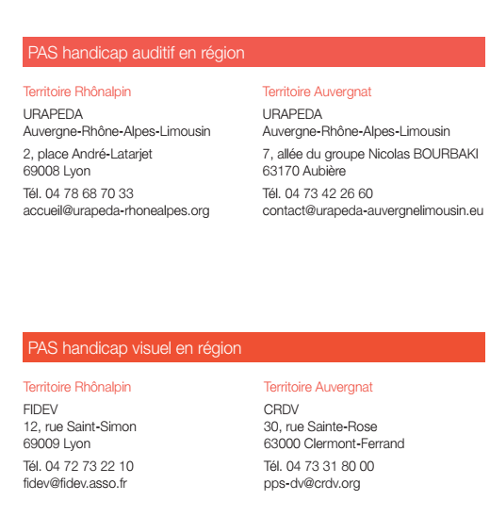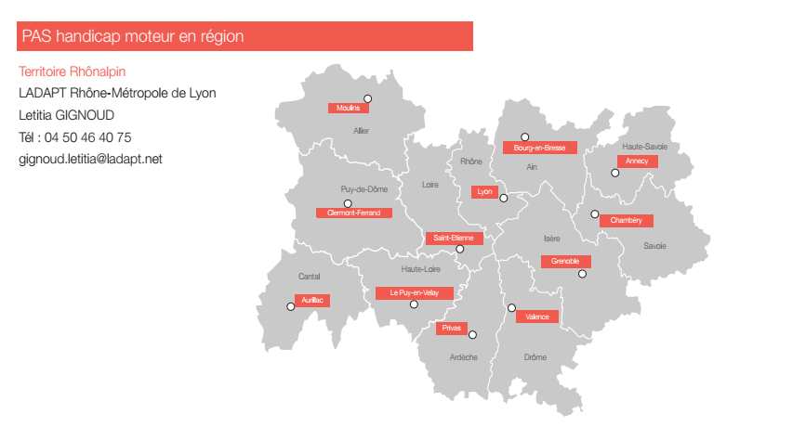
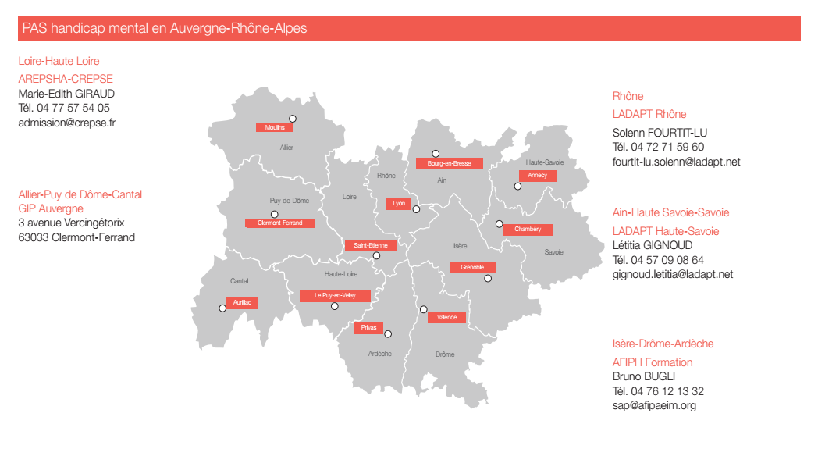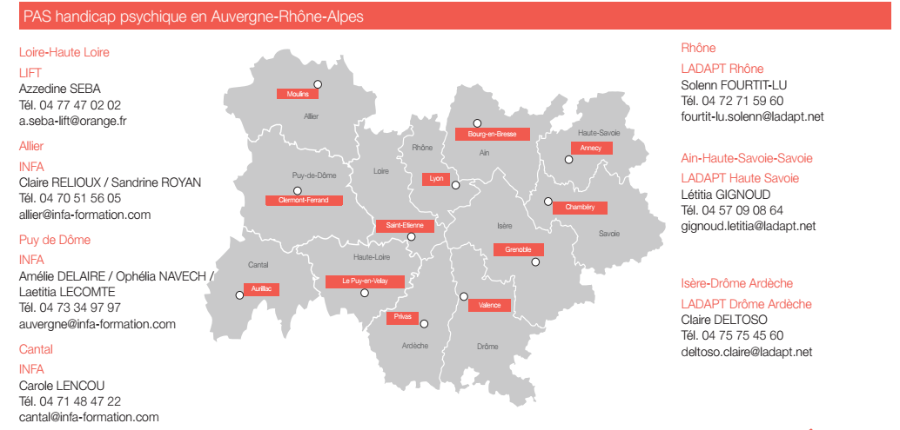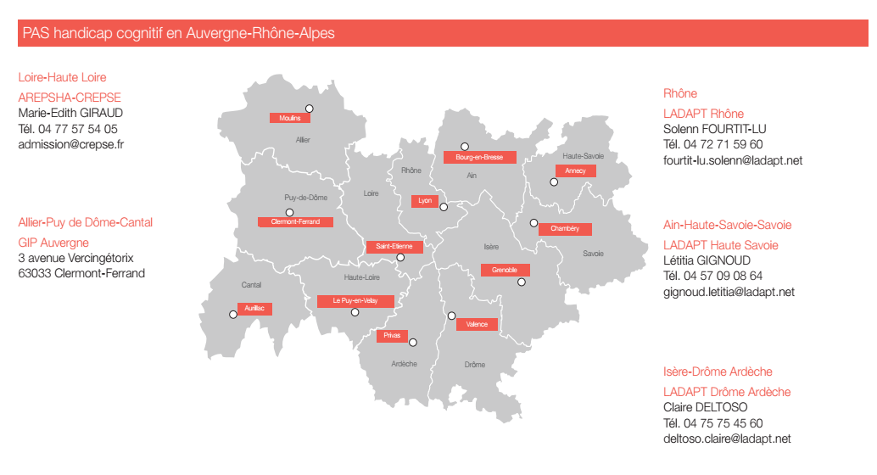

4.3 - LA PRESTATION PAC REMPLACE LA PRESTATION PHP (PRESTATION HANDICAP PROJET)

Cette prestation ne vise pas directement à valider ou à invalider un projet professionnel dans son ensemble (rôle de l’accompagnant au parcours) mais vise à apporter un éclairage médical :
- à l’analyse des répercussions du handicap de la personne, en termes de capacités mobilisables
- de nature à réunir les conditions optimales à la réalisation d’une étape-clé dans le cadre de la construction d’un parcours vers l’emploi.

La prestation doit permettre :
- d’apporter un éclairage médical à l’accompagnant au parcours (prescripteur) sur les capacités et potentialités mobilisables par la personne au regard de tâches ou d’activités envisagées dans le cadre d’un projet défini.
- de révéler ce que la personne, a priori, peut faire, compte tenu de sa déficience et des tâches/activités professionnelles envisagées. Il s’agit de transposer le regard des incapacités vers les capacités, dans une optique positive et constructive.

La prestation comprend à minima :
- un regard médical, permettant de remonter à l’analyse des «causes » et de mesurer la chaine des conséquences d’un point de vue physiologique, au regard des tâches et activités à réaliser
- une traduction des données issues de cette analyse sous l’angle des capacités, qu’il s’agira de préciser le plus finement possible
- des pistes ou des conditions favorables à l’amélioration de ces capacités.

La prestation est close lorsque le prestataire transmet ses conclusions à l’accompagnant au parcours. Dans la mesure du possible, un temps d’échange tripartite associant le prestataire – le bénéficiaire – l’accompagnant au parcours sera organisé pour partager les conclusions et les suites à donner.

NB
- Elle se veut réactive et centrée sur l’analyse des possibles.
- elle peut être mobilisée à plusieurs reprises pour une même personne si la nature des tâches ou activités à évaluer évolue.
- Prestation courte qui ne peut dépasser 4 heures (dont le temps de suivi administratif et de bilan).
- Lieu de réalisation en proximité du bénéficiaire.

BENEFICIAIRES
Demandeurs d’emploi, inscrits ou non à Pôle Emploi, se situant dans un parcours d’insertion professionnelle :
- Bénéficiaires de l’article L5212-13 du code du travail orientés marché du travail ordinaire
- Personnes en voie de devenir bénéficiaires de l’article L5212- 13 du code du travail, sous réserve de transmission de l’accusé de réception de la demande réalisée auprès de l’organisme concerné
- Personnes « prêtes à engager une démarche en ce sens *».
*il appartient à l’accompagnant au parcours de garantir l’effectivité de la démarche de reconnaissance.

Les personnes en activité, pouvant bénéficier de l’expertise de la médecine du travail, sont exclues.

PRESCRIPTEURS
- Pôle Emploi
- Cap Emploi
- Missions locales
- Prestataires en création d’activité mandatés par l’Agefiph
- Délégation Régionale de l’Agefiph

Numéro et service gratuit

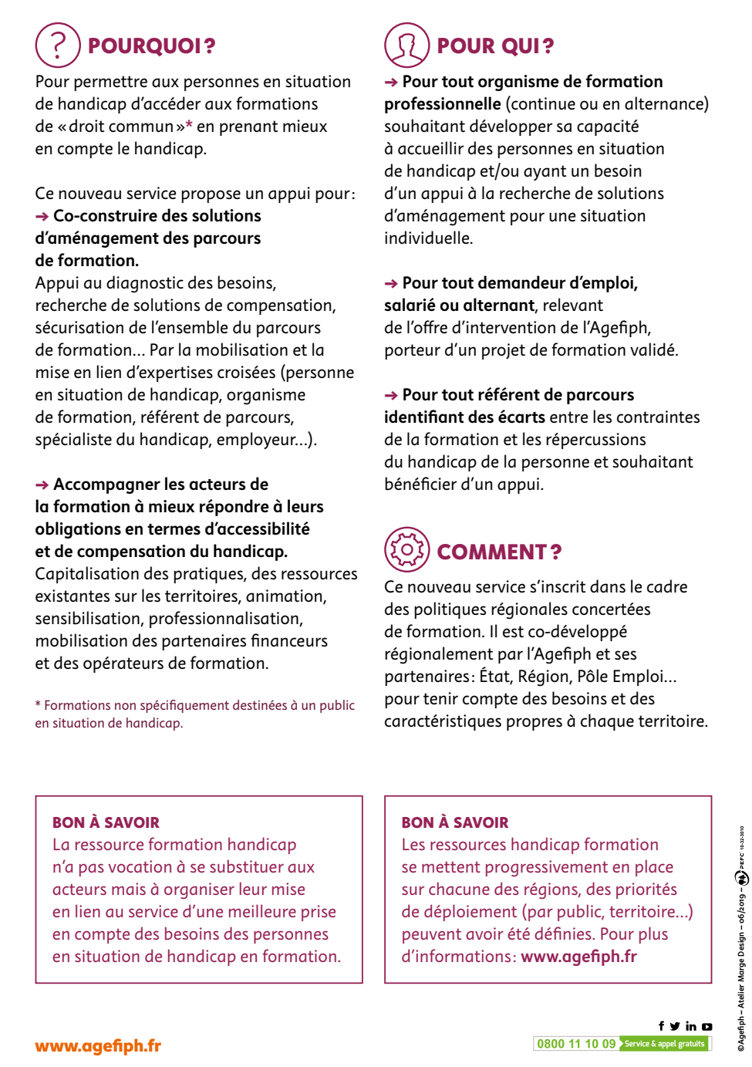

Auvergne Rhône-Alpes - Isabelle GRUYELLE - 04 74 94 20 21 - rhf-ara@agefiph.asso.fr
Le FIPHFP (Fonds d’Insertion des Personnes Handicapées de la Fonction Publique) peut prendre en charge des indemnités ou des aides financières.
Le FIPHFP agit, au côté des employeurs publics et de leurs partenaires, en Auvergne-Rhône-Alpes.
Contact FIPHFP : Guillaume BONNEVILLE (DTH ) - guillaume.bonneville@caissedesdepots.fr

5/ RECONNAISSANCE ADMINISTRATIVE DU HANDICAP

Lorsqu’une personne handicapée obtient une reconnaissance administrative de son handicap, elle entre dans le champ de la loi du 11 février 2005 et devient bénéficiaire de l’obligation d’emploi.

Les bénéficiaires de l’obligation d’emploi sont :
- Les personnes titulaires de la Reconnaissance de la Qualité de Travailleur Handicapé (RQTH).
- Les victimes d’accident du travail ou de maladie professionnelle dont l’incapacité permanente est au moins égale à 10 % (Taux d’Incapacité Partiel Permanent IPP ≥ 10%) et titulaires d’une rente attribuée au titre du régime de sécurité sociale ou de tout autre régime de protection sociale obligatoire.
- Les titulaires d’une pension d’invalidité (régime général ou autre régime obligatoire), réduction d’au moins des 2/3 de la capacité de travail ou de gain.
- Les titulaires d’une pension militaire d’invalidité ou assimilés.
- Les sapeurs-pompiers volontaires victimes d’accident ou de maladie imputables au service.
- Les titulaires d’une carte d’invalidité avec au minimum un taux d’invalidité de 80%.
- Les titulaires de l’Allocation Adulte Handicapé (AAH).
Article L. 5212-13 du Code du travail.

LES DIFFÉRENTES VOIES D’ACCÈS POUR DEVENIR BÉNÉFICIAIRE DE L’OBLIGATION D’EMPLOI

Commission des droits et de  l’autonomie des personnes  handicapées | Sécurité sociale | Code des pensions militaires  d’invalidité et des victimes de  guerre
RQTH | Pension d’invalidité | Pension militaire d’invalidité
Carte d’invalidité | Accident du travail /
AAH | Maladie professionnelle | Allocation ou rente d’invalidité

Source Agefiph

Présenter un problème de santé ou une déficience ne suffit pas pour être reconnu officiellement comme personne handicapée

COMMENT OBTENIR UNE RECONNAISSANCEDE LA QUALITÉ DE TRAVAILLEUR HANDICAPÉ (RQTH)

Est considérée comme travailleur handicapé toute personne dont les possibilités d’obtenir ou de conserver un emploi sont effectivement réduites par suite d’une insuffisance ou d’une diminution durable de ses capacités physique, sensorielle, mentale ou psychique. Article L. 5213-1 du code du travail.

QUI PEUT LA DEMANDER ?
Toute personne âgée d’au moins 16 ans en capacité de travailler souhaitant faire reconnaître officiellement la réduction de ses capacités liée au handicap en lien avec le travail.

CONDITIONS D’ATTRIBUTION
La RQTH est attribuée pour une durée de 1 à 5 ans renouvelable (non automatique). La Commission des Droits et de l’Autonomie des Personnes Handicapées (CDAPH) statue sur la demande.

POURQUOI LA DEMANDER ?
Ce statut ouvre droit à des avantages tant pour la personne que pour l’employeur :
- Un accompagnement pour favoriser le déroulement de la formation, y compris les périodes en entreprise.
- La mobilisation d’aides pour compenser le handicap (aménagements de poste, étude ergonomique…).

AUPRÈS DE QUI ?
La demande de reconnaissance doit être déposée au moyen du formulaire cerfa n°13788*01 à la MDPH du département de résidence de la personne handicapée. Le certificat médical à joindre à la demande peut être rempli par le médecin traitant, le médecin du travail ou le médecin spécialiste.

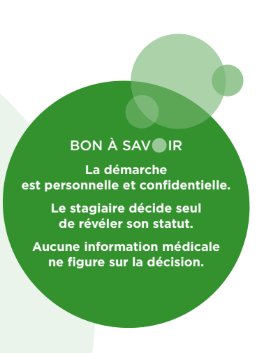

ANNEXE BIEN ACCUEILLIR LES PERSONNES EN SITUATION DE HANDICAP

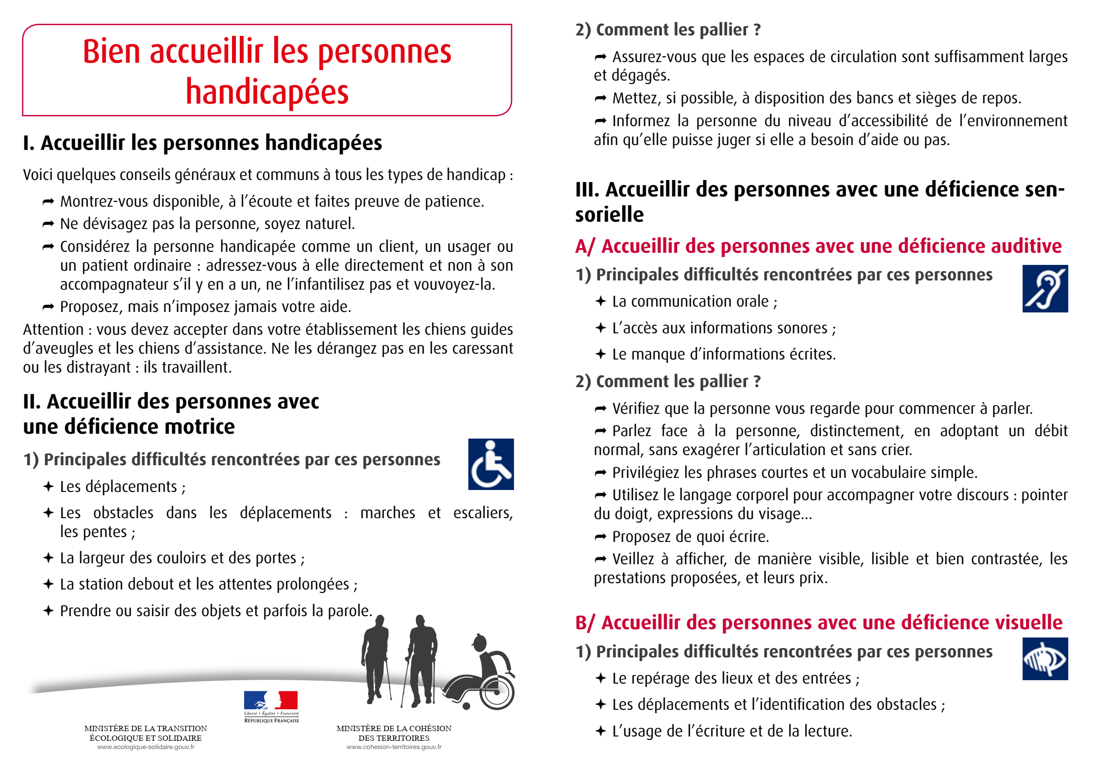
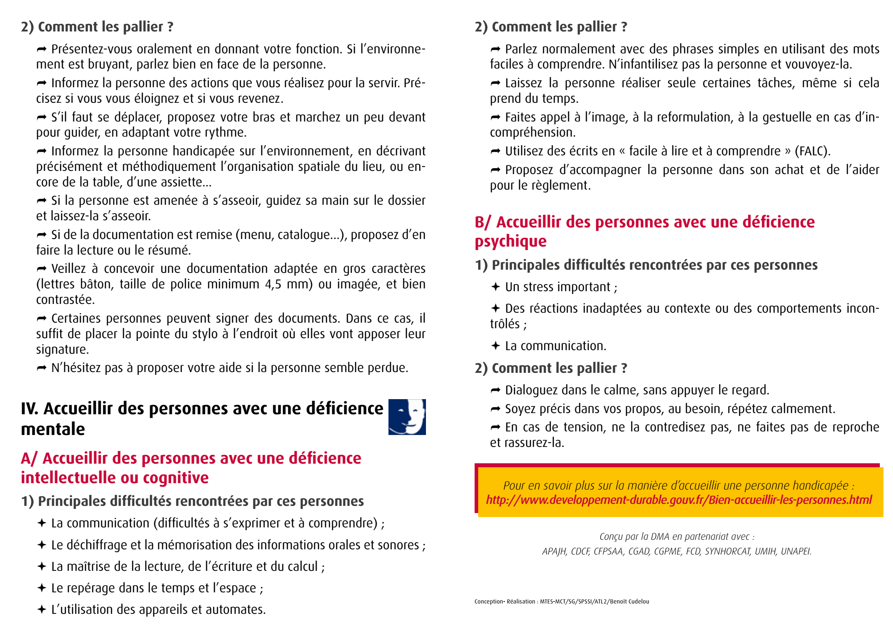

ANNEXE FICHE SUIVI STAGIAIRE EN SITUATION DE HANDICAP

